Тема: «Первообразы. Мировое дерево Севера». Урок 2
«Богатства недр северной земли»
«Животные, звери, птицы, обитающие на Севере»
Цель:
дальнейшее формирование у учащихся представление о первообразах, создание первичных схем образа Мирового дерева - на примере загадочного северного края; познакомиться с богатством недр северной земли. Познакомиться с животными, птицами Севера. Задачи:
- познакомить с богатством северной земли; узнать о животном мире Севера;
- развить у учащихся творческого подхода при создании рисунков;
- воспитание любви к Родине, её истории и культуре.
Материалы: бумага для эскизов, карандаш, ластик, цветные карандаши, мелки. Оборудование: компьютер, экран для презентации
Зрительный ряд:
- Презентации детей. Открытки, фотографии, рисунки с изображением нефти, рек, рыб, ягод, грибов, животных, птиц.
- Вид урока: индивидуальная работа и в паре.
План урока
- Организационный момент -2 мин.
- Объяснение материала -15 мин.
- Самостоятельная работа учащихся -25 мин.
- Завершение и итог урока - 3 мин.

В начале большой работы – создание «Мирового дерева Севера», во всех 4 классах были созданы по 3 группы и намечена тема для изучения первообраза «Мировое дерево - Севера».
Ход урока
И сейчас мы слушаем сообщения 1 группы: «Богатства недр северной земли» Великий Югорский край... Огромны его просторы, значительны дела его людей. Богатствами своих земель прославился он в веках. Самым главным богатством Югры является нефть. Ее еще называют - «черное золото Югры» История освоения югорских запасов нефти началась в пятидесятые годы прошлого века. А первые опорные скважины начали бурить в 1960 году. Нефть Югры— это свыше 10 миллиардов нефти, добытой в Югре с начала освоения запасов углеводородов Западной Сибири в Югре, что составляет 51 % добычи российской нефти и почти 7 % мировой добычи. В феврале 2012 годы в Ханты-Мансийском автономном округе — Югре была добыта 10-миллиардная тонна нефти. Отсчет добычи ведется с начала освоения нефтяных запасов Западной Сибири. Кроме нефтяной реки, есть у нас и великолепные реки: Обь, Иртыш. И множество малых рек. Обь — река в Западной Сибири. Река образуется на Алтае слиянием рек Бии и Катуни — длина Оби от их слияния составляет 3 650 км, а от истока Иртыша — 5 410 км. Обь и Иртыш вместе — это самая протяжённая река в России. На севере река впадает в Карское море, образуя залив около 800 км длиной, который носит название Обская губа. Ханты и манси дали ей название Оби - Ас — «большая река». Реки у нас очень богаты рыбой. В водах Оби обитает около 50 видов и подвидов рыб, половина из них имеет промышленную ценность. Наиболее ценные виды: осётр, стерлядь, нельма, муксун, чир, тугун, сиг, пелядь. Объектами промысла являются в основном такие рыбы: судак, щука, язь, налим, лещ, елец, плотва, карась, окунь. Нет такой семьи, кто не занимается рыбной ловлей. Югра богата и лесом. Тут можно встретить и пихту, и кедр, и ель, березу, осину и др. Леса занимают большую площадь нашего округа, однако их промышленное использование затруднено ввиду транспортной недоступности. Велик запас лекарственных трав, грибов, ягод: клюквы, брусники, черники, голубики, морошки, кедрового ореха. Очень гордятся югорчане и красивыми кувшинками, которые, к сожалению, занесены уже в Красную книгу Югры. Большая часть округа сильно заболочена., но не смотря на это Наша Югра самая прекрасная!!!. По ходу урока показывается презентация, подготовленная детьми.
Сообщения 2 группы: «Животные, звери, птицы, живущие на Севере»
Мы живем на севере, в Ханты-Мансийском автономном округе. По другому наш край называют Югра. Наш родной город – Лангепас, в переводе с хантыйского языка означает «Беличье угодье». Земля югорская богата не только нефтью. В лесах живет много животных и птиц: медведи, лисы, бобры,олени, волки, аисты, совы, филины, лебеди, соколы. Из всех животных у хантов и манси наибольшим почитанием пользовался медведь, который занял значительное место в их мифологических представлениях, верованиях, обрядах и изобразительном искусстве.
Самым ярким проявлением его культа были обряды, называемые медвежьим праздником или играми. Этот сложный и не до конца выясненный культ получил в литературе разные объяснения. Одни видят в медвежьих церемониях желание помирить медведя (душу) с убившими его охотниками (что обусловлено представлениями о медведе как о предке), другие - стремление к его возрождению; в медвежьем празднике проступают и элементы погребального обряда. Действия заканчиваются перед самым утром. После жертвоприношений и различных церемоний голову медведя уносят на священное место и вешают на дерево. Здесь же складываются берестяные маски, посохи, палицы и прочие предметы, которыми пользовались на празднике. Волк считался у манси созданием злого духа Куля. Его тоже называли лишь описательно, на его шкуре клялись и выявляли воров. Особым было отношение к пушным зверям: лисе, кунице, росомахе, бобру, выдре, соболю, а также и к птицам: гагаре, вороне, филину, рябчику, кукушке, ласточке, синице, дятлу. Пресмыкающиеся, как порождение нижнего мира, вызывали опасение. Змею, ящерицу и лягушку запрещалось убивать или мучить.
Дети прослушав информации, просмотрев презентации, приступают к работе. Создают образы птиц, зверей, животных. Кто-то пытается рассказать про нефть.
Домашнее задание: подготовить сообщение 3 группе. Принестиивсем предыдущие работы для создания завершающей работы: Мирового дерева Севера.

Рассмотрим интересные работы детей:

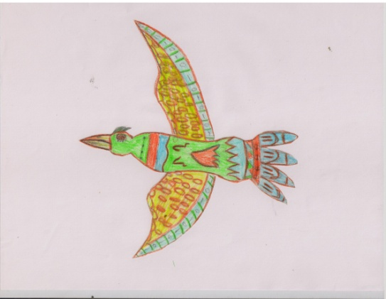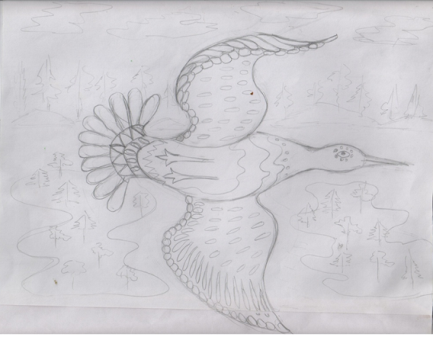
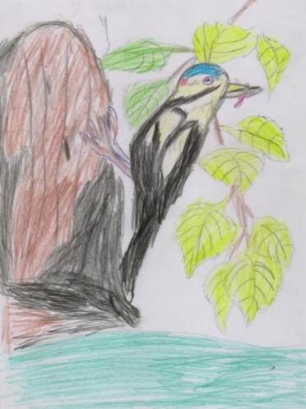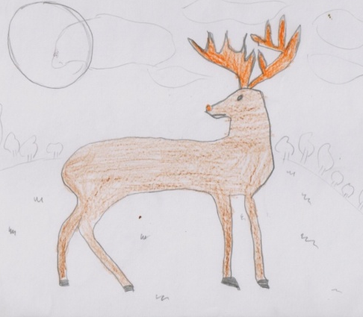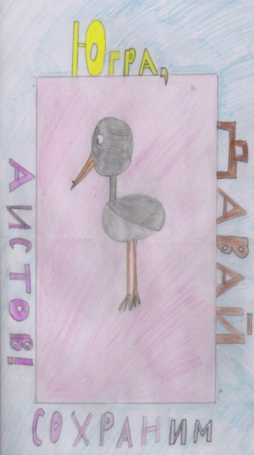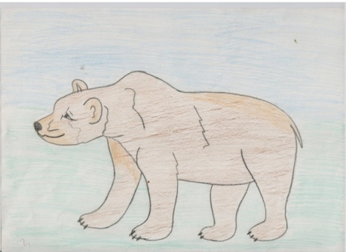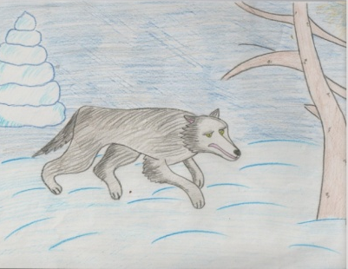
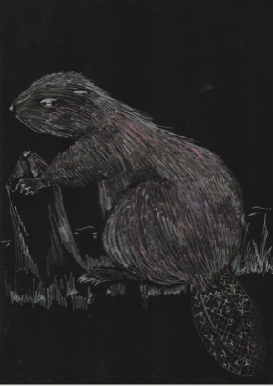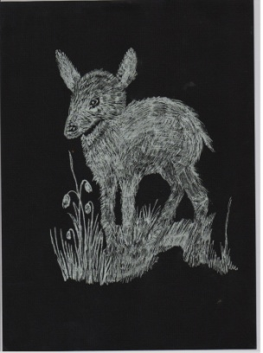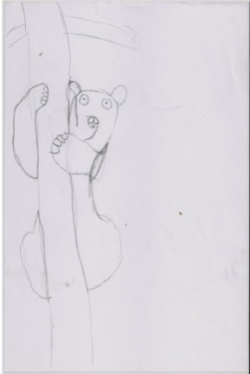

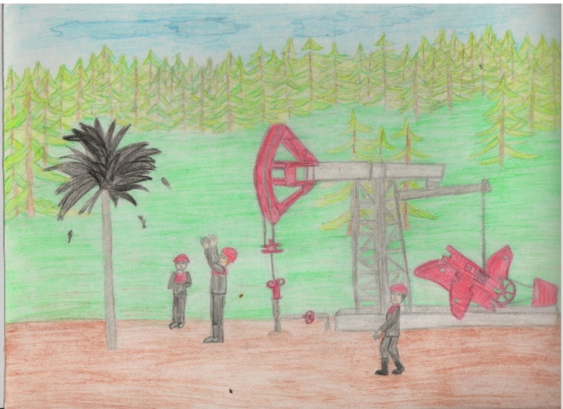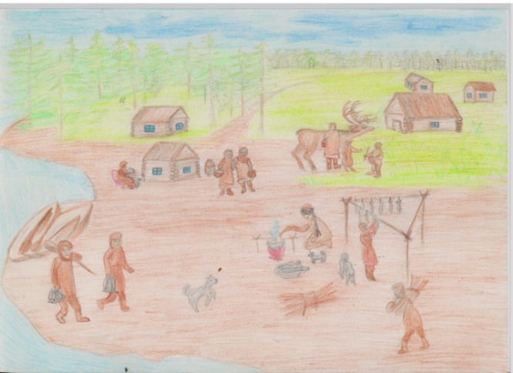

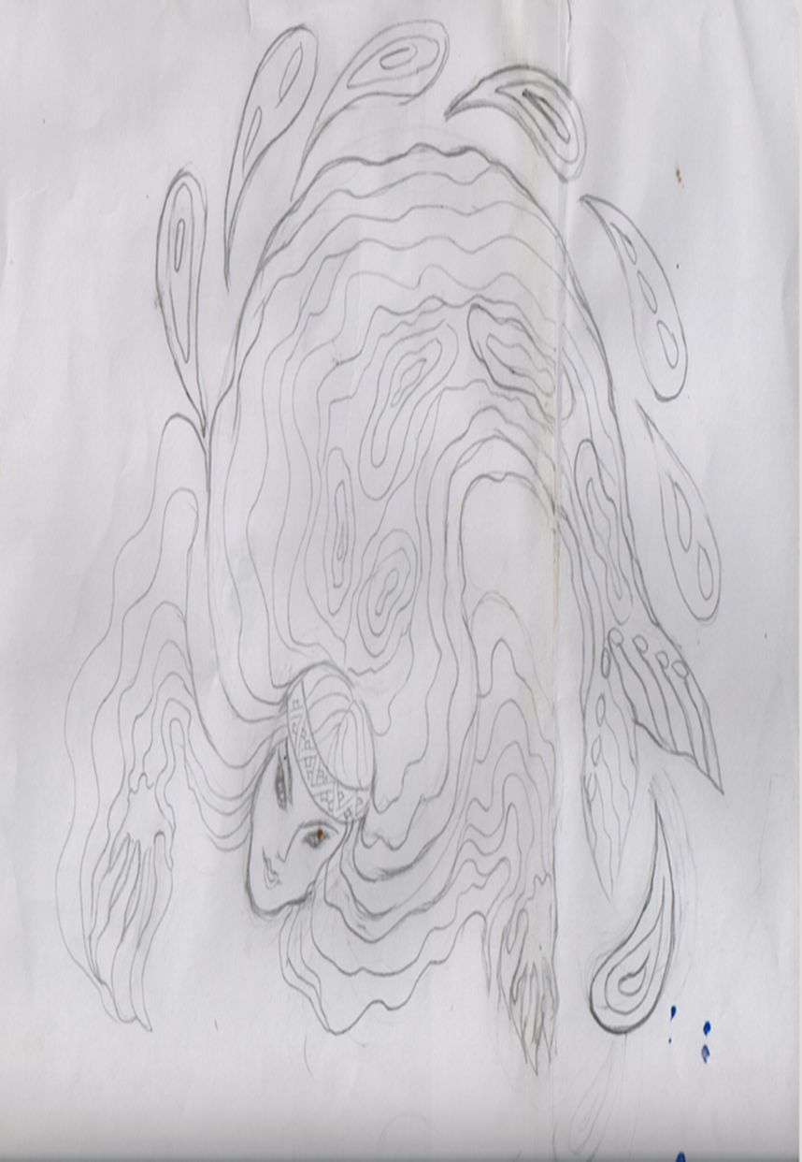
Богатство Югры – нефть

